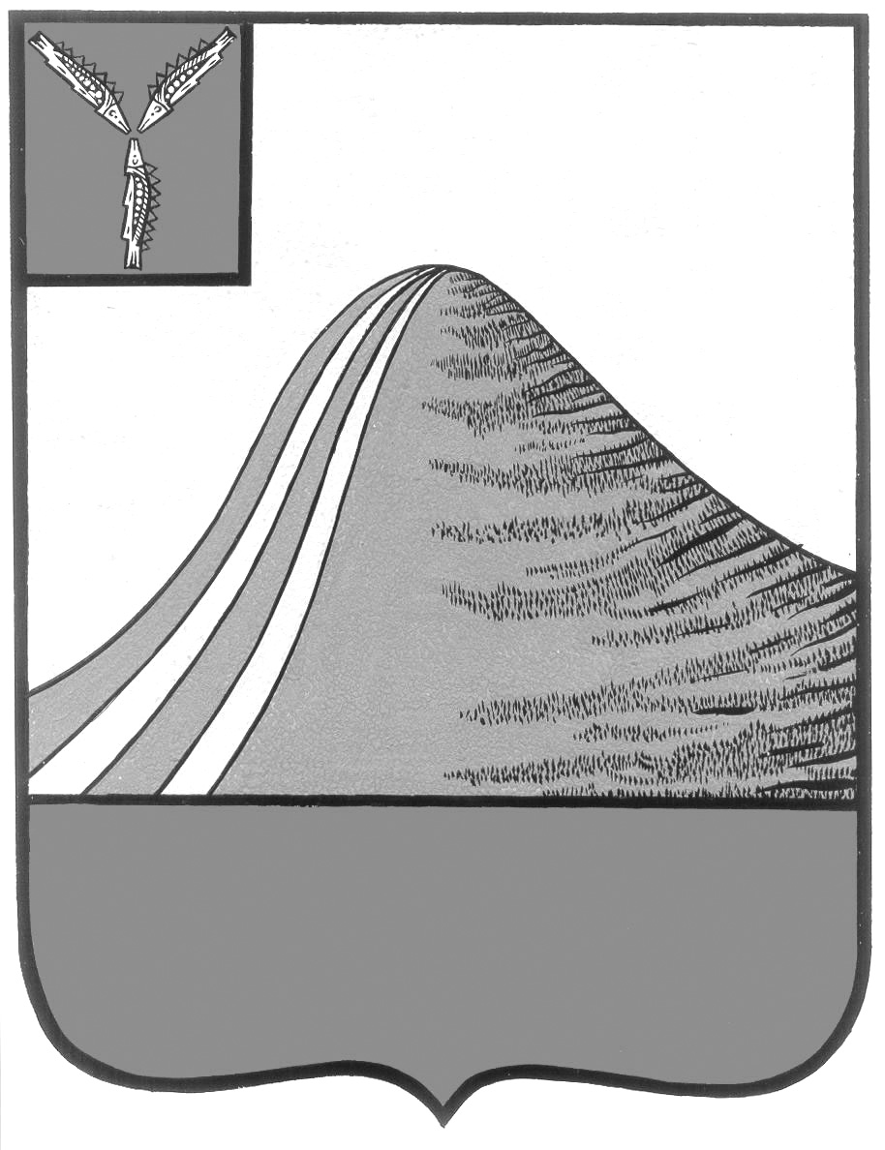
АДМИНИСТРАЦИЯ ЛЫСОГОРСКОГО МУНИЦИПАЛЬНОГО РАЙОНА
САРАТОВСКОЙ ОБЛАСТИ

П О С Т А Н О В Л Е Н И Е

от 25 мая 2018 года № 232
р.п.Лысые Горы

О внесении изменений в постановление администрации
Лысогорского муниципального района от 3 апреля 2017 года № 144

В соответствии с Федеральным законом от 6 октября 2003 года № 131-ФЗ «Об общих принципах организации местного самоуправления в Российской Федерации», Федеральным законом от 13 июля 2015 года № 220-ФЗ «Об организации регулярных перевозок пассажиров и багажа автомобильным транспортом и городским наземным электрическим транспортом в Российской Федерации и о внесении изменений в отдельные законодательные акты Российской Федерации», Законом Саратовской области от 28 марта 2016 года № 31-СЗО «Об отдельных вопросах организации регулярных перевозок пассажиров и багажа автомобильным транспортом и городским наземным электрическим транспортом в Саратовской области», Уставом Лысогорского муниципального района, администрация Лысогорского муниципального района ПОСТАНОВЛЯЕТ:
1. Внести изменения в постановление администрации Лысогорского муниципального района от 3 апреля 2017 года № 144 «Об установлении регулируемых тарифов на перевозки пассажиров и багажа по муниципальным маршрутам регулярных перевозок в Лысогорском муниципальном районе» изложив пункт 2 в новой редакции:
«2. Установить регулируемые тарифы на перевозки пассажиров автомобильным транспортом по муниципальным маршрутам регулярных перевозок, осуществляющих перевозки в границах двух и более поселений, находящихся в границах Лысогорского муниципального района Саратовской области, в транспортных средствах категории М2,М3 :
-на расстояние до 20 километров - в размере 5,0 рублей за каждый километр пути, но не менее предельного тарифа в транспортных средствах категории М3, установленного пунктом 1 настоящего распоряжения;
-на расстояние до 30 километров - в размере 4,17 рублей за каждый километр пути, но не менее предельного тарифа в транспортных средствах категории М3, установленного пунктом 1 настоящего распоряжения;
-на расстояние до 40 километров - в размере 2,94 рублей за каждый километр пути, но не менее предельного тарифа в транспортных средствах категории М3, установленного пунктом 1 настоящего распоряжения;
-на расстояние до 50 километров - в размере 2,79 рублей за каждый километр пути, но не менее предельного тарифа в транспортных средствах категории М3, установленного пунктом 1 настоящего распоряжения;
-на расстояние до 60 километров и более - в размере 2,67 рублей за каждый километр пути, но не менее предельного тарифа в транспортных средствах категории М3, установленного пунктом 1 настоящего распоряжения».
2. Настоящее постановление вступает в силу с 11 июня 2018 года.
3.Опубликовать настоящее постановление в районной газете «Призыв» и разместить на официальном сайте администрации Лысогорского муниципального района.
4. Контроль за исполнением настоящего постановления оставляю за собой.

Первый заместитель главы администрации
Лысогорского муниципального района Э.А. Куторов

